呈报单位： 化学化工学院 现专业技术职务： 教授 任现职年限： 2 申报岗位名称及等级： 教学科研型三级教授
烟台大学教师岗位申报情况一览表

表01
一、基本情况
姓名 | 崔洪涛 |  | 性别 |  |  | 男 |  | 出生  年月 |  |  | 1970-10 |  |  | 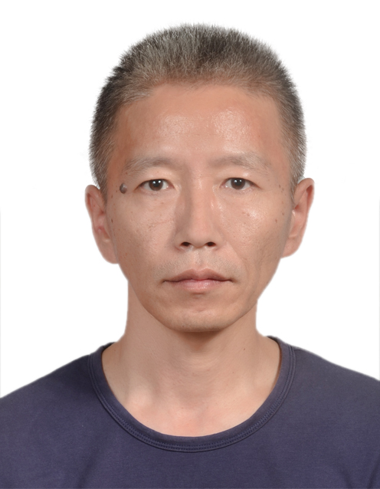
参加工作时间 | 1992-07 |  | 高校  教龄 |  |  | 10 |  | 健康  状况 |  |  | 健康
现专业  技术职务 | 教授 |  | 获得资格时间 |  |  | 2014-04 |  | 首次聘任时间 |  |  | 2014-04
任现职以来各  年度考核结果 |  |  |  | 2013 优秀；2014 优秀；2015 合格 |  |  |  |  | 课堂教学  评价结果 |  |  |  | 2011-2012 11.90；2012-2013 59.59；2013-2014 17.68；2014-2015 80.92；2015-2016 35.19
二、年资情况（只填写国民教育学历）
学  习  经  历 |  | 学历 | 起止时间 |  |  |  | 学校 |  |  |  |  | 学位 |  | 所学专业
 |  | 本科 | 1988-1992 |  |  |  | 吉林化工学院 |  |  |  |  | 学士 |  | 化学工程
 |  | 硕士研究生 | 1995-1998 |  |  |  | 大连理工大学 |  |  |  |  | 硕士 |  | 无机化工
 |  | 博士研究生 | 1998-2002 |  |  |  | 中科院长春应化所 |  |  |  |  | 博士 |  | 无机化学
进  修  情  况 |  | 起止时间 |  |  | 进修单位 |  |  |  |  | 进修内容
工  作  简  历 |  | 起止时间 |  |  | 工作单位 |  |  |  |  | 从事何种专业技术工作 |  |  |  |  | 职务
 |  | 1992-1995  2002-2003  2003-2007 |  |  | 吉林化学工业公司联合化工厂乙醛车间  德国Juelich研究中心材料与工艺研究所  马德里材料科学研究所 |  |  |  |  | 技术员  博士后  博士后 |  |  |  |  | 助理工程师

三、近五年以来符合申报岗位业绩条件及其他工作业绩综述
本人符合《烟台大学教师岗位设置管理与聘用实施办法》的业绩条件规定，任现职以来，已满足申报教学科研型三级教授业绩条件（1）A、E，具体为： 省突贡专家； SCI一区收录2篇、二区8篇、三区4篇。
长期从事本科生及研究生教学、科研和基层教学管理工作，是烟台大学中青年学术带头人和化学工程与技术一级学科硕士点负责人，担任过教研室主任，现为校级虚拟仿真实验教学中心主任；目前为硕士生导师，指导的研究生中已有7人获硕士学位、5人在学，其中4人获国家奖学金、3人获省优秀硕士毕业生、3人继续攻读博士学位。
在科研方面，针对国民经济可持续发展对关键创新技术的迫切需要，着重加强纳米材料基础科学问题的提炼与研究，基于纳米范畴的材料结构控制，建立了系统的材料结构设计、界面构筑、形态控制的理论和方法，揭示了纳米结构化的机制及其对性能的影响规律，丰富和发展了纳米材料的基础理论及应用;同时加大“产学研用”结合力度，意在解决材料制备中的共性科学和重大工程问题，为相关产业提供了关键创新技术及支撑性成果。在上个聘期间（2014.4.8-2016.8.31）取得了如下的科研成果及业绩：
（1）共发表SCI收录论文14篇（第一作者和通讯作者），其中SCI一区2篇、二区6篇、三区6篇；
（2）获2014年山东省有突出贡献的中青年专家称号；
（3）获2014年山东省高等学校优秀科研成果奖三等奖1项（1/4）。

本人承诺：所提供的个人信息和证明材料真实准确，对因提供有关信息、证件不实或违反有关规定造成的后果，责任自负。

签字：
年 月 日
四、教学工作情况
1、任现职以来完成课堂教学工作情况（五年内平均学时 115.5 平均工作量 170.7）
起止时间 | 讲授课程名称 | 课程类型 | 学生  人数 | 授课对象 | 总学  时数 | 工作量
2013-2014-2 | 化工英语阅读（2） | 专业 | 52 | 本科 | 32 | 43.5
2013-2014-2 | 化工技术经济 | 专业 | 51 | 本科 | 32 | 43.4
2014-2015-1 | 化工英语阅读（1） | 专业 | 176 | 本科 | 34 | 69
2014-2015-1 | 化工专题 | 专业 | 21 | 本科 | 32 | 2.7
2014-2015-1 | 高分子材料专题 | 专业 | 30 | 本科 | 32 | 2.6
2014-2015-2 | 化工技术经济 | 专业 | 44 | 本科 | 32 | 42.2
2014-2015-2 | 化工英语阅读（2） | 专业 | 47 | 本科 | 32 | 44.3
2014-2015-2 | 应化专题 | 专业 | 147 | 本科 | 32 | 3.7
2015-2016-1 | 化工英语阅读（1） | 专业 | 186 | 本科 | 32 | 69.12
2015-2016-1 | 高分子材料专题 | 专业 | 32 | 本科 | 32 | 3.09
2015-2016-2 | 化工技术经济 | 专业 | 130 | 本科 | 32 | 60.48
2、教学效果综合评价结果
2011-2012良；2012-2013优；2013-2014良；2014-2015良；2015-2016良

五、符合条件的教学科研项目
时间 | 名称 | 位次 | 批准机构 | 级别 | 经费
立项时间

六、符合条件的学术成果（成果类别为论文、著作、教材、专利等）
时间 | 类别 | 名称 | 位次 | 刊物名称及期号 | 收录情况 | 影响因子
2016-03 | 论文 | Ultra-large scale synthesis of Co–Ni layered double hydroxides monolayer nanosheets by a solvent-free bottom-up strategy | 4/4(通讯作者) | Journal of Alloys and Compounds | SCI一区 | 3.133
2015-10 | 论文 | Ultra-large scale synthesis of high electrochemical performance SnO₂ quantum dots within 5 minutes at room temperature following a growth self-termination mechanism | 1/4 | Journal of Alloys and Compounds | SCI一区 | 3.133
七、符合条件的荣誉称号和获奖情况
时间 | 获奖成果名称 | 批准机关 | 奖励名称等级 | 位次
2014 | 山东省有突出贡献的中青年专家 | 山东省人民政府
八、单位推荐意见
负责人签字： （公章）

